Выполнил: Красоткина Лиза 298 группа

**Отчет по практической работе №9**

**По теме: «Верстка интерфейсов»**

Цель работы: формализовать основные функции системы

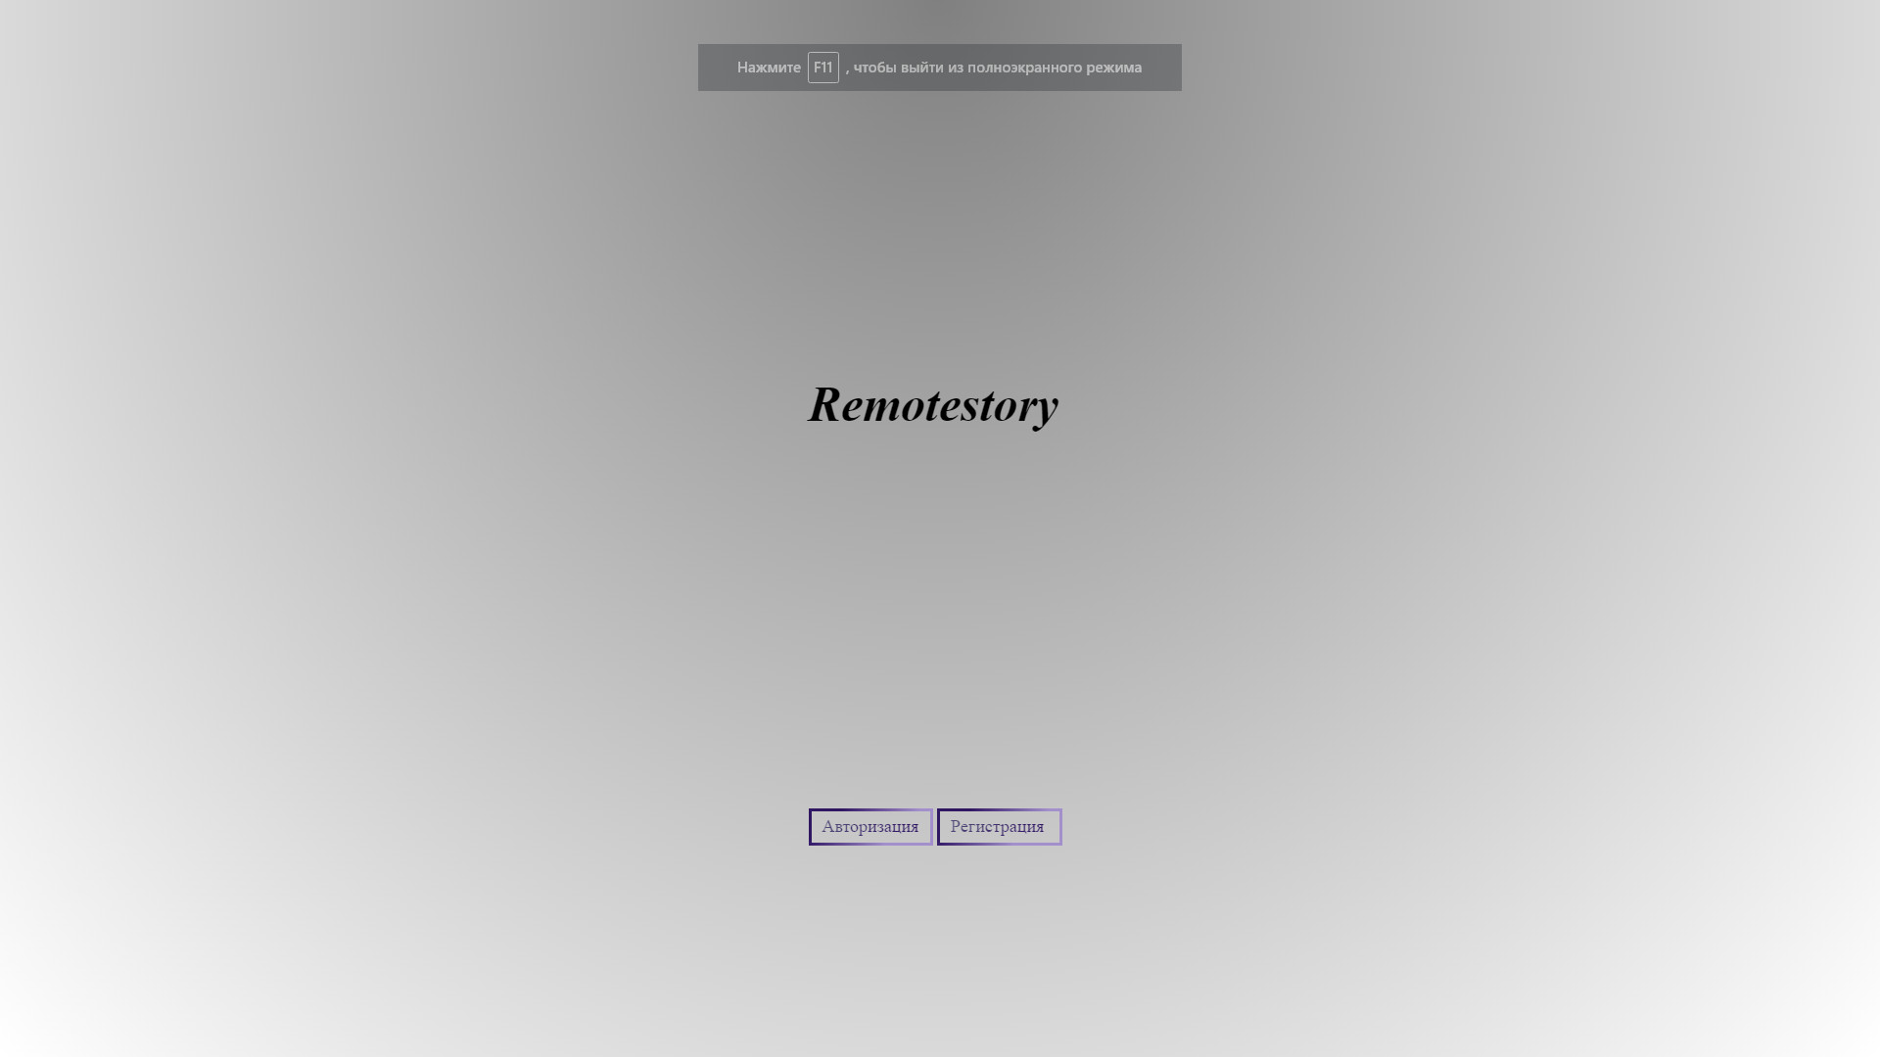

Рисунок 1. Интерфейс главной страницы

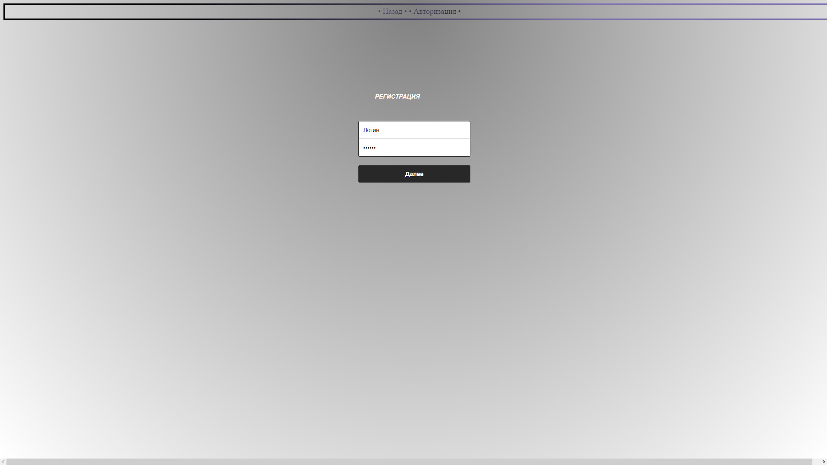

Рисунок 2. Интерфейс регистрации

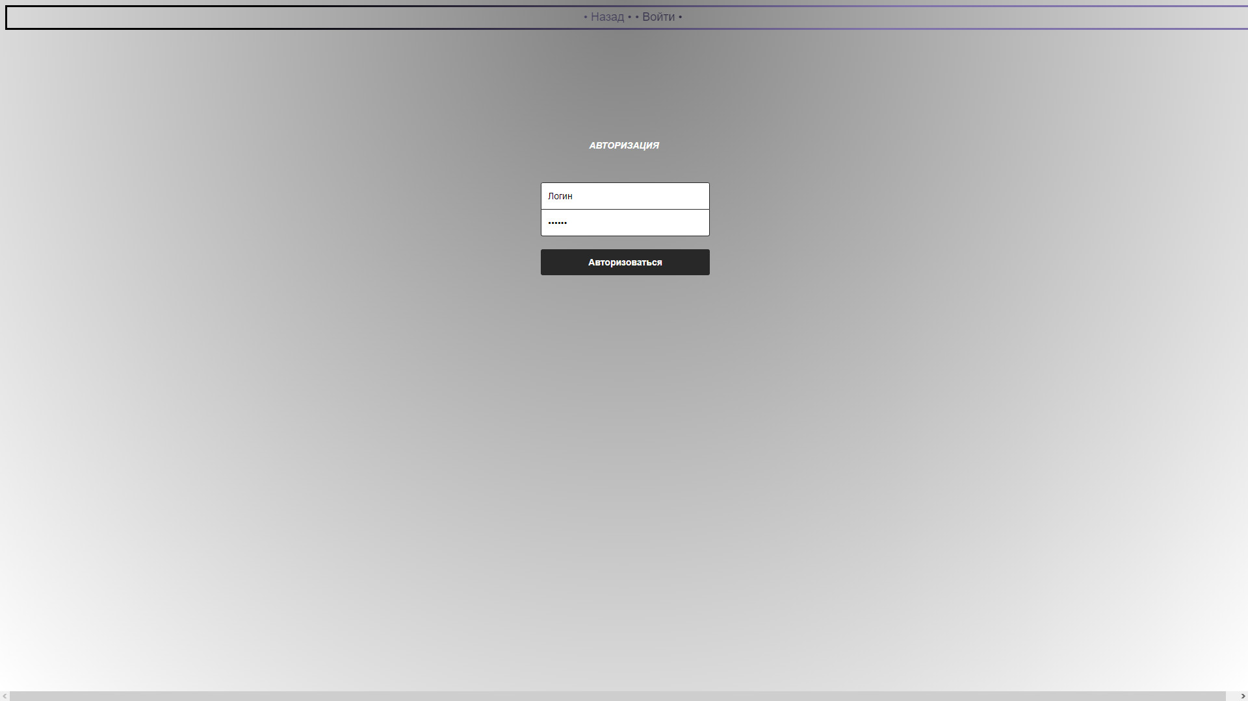

Рисунок 3. Интерфейс авторизации



Рисунок 4. Интерфейс системы поиска



Рисунок 5. Интерфейс чата с комментариями

Вывод: Благодаря этой работе наверстала интерфейс сайта